

pdf2htmlEX Frontend – Manual de Utilização

Este programa destina-se a conversão em massa para o formato HTML, a partir de arquivos originalmente no formato PDF, para atender demanda do portal de transparência.

O instalador do programa pode ser baixado a partir do link a seguir.
https://tinyurl.com/instala-pdf2htmlexfrontend-1x

A instalação é simples e rápida, bastando seguir os passos informados. Após concluir a instalação, o ícone abaixo surgirá na área de trabalho:

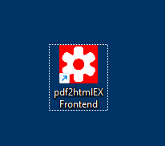

Quando aberto, esta janela aparece:

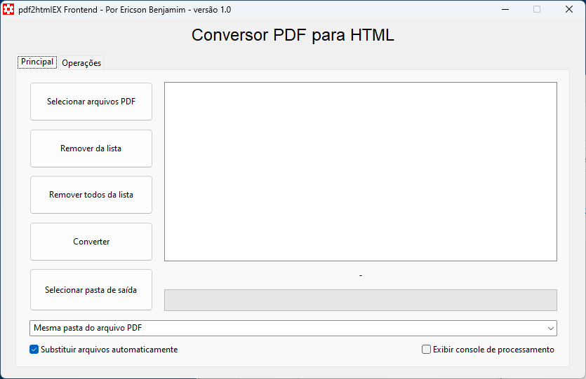

O botão “Selecionar arquivos PDF” faz a seleção dos arquivos de origem:

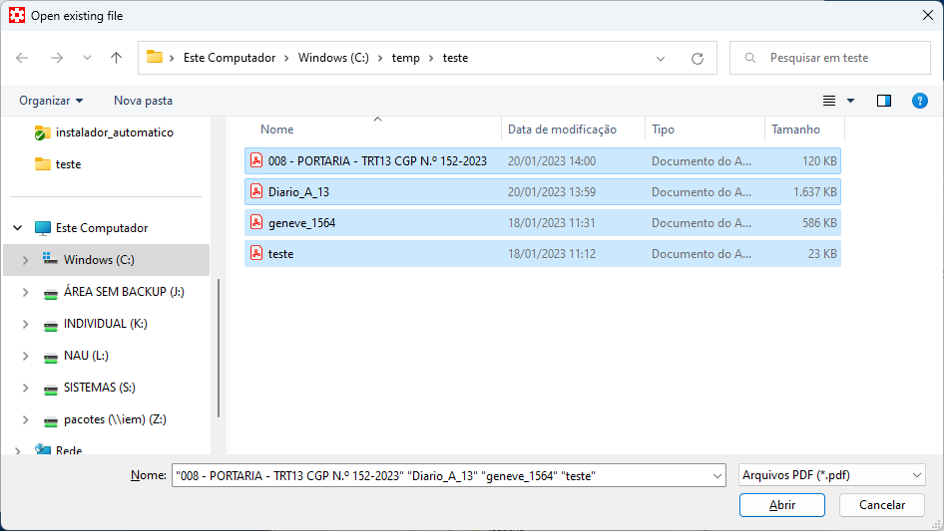

É possível selecionar mais de um arquivo por vez.

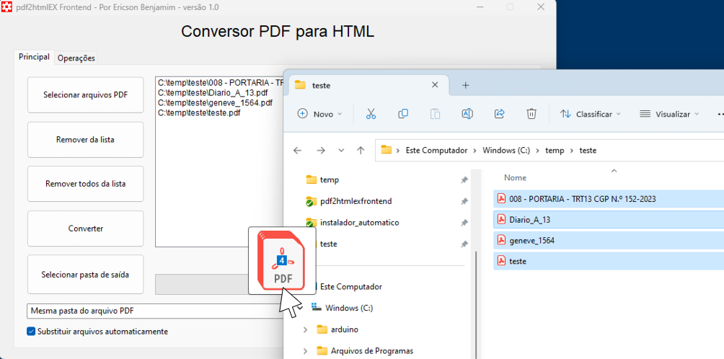

Também é possível arrastar e soltar arquivos do explorador do Windows para a janela do programa.

O botão “Remover da lista” limpa uma seleção específica de arquivos selecionados para conversão. O botão “Remover todos da lista” deixa a lista totalmente em branco.

Clique duplo em algum arquivo na lista acima permite abri-lo para visualização.

Após selecionar os arquivos, clique em “Converter” para iniciar a conversão. Este processo pode demorar dependendo do desempenho do seu sistema e do tamanho dos arquivos de origem. A janela do programa pode congelar momentaneamente.

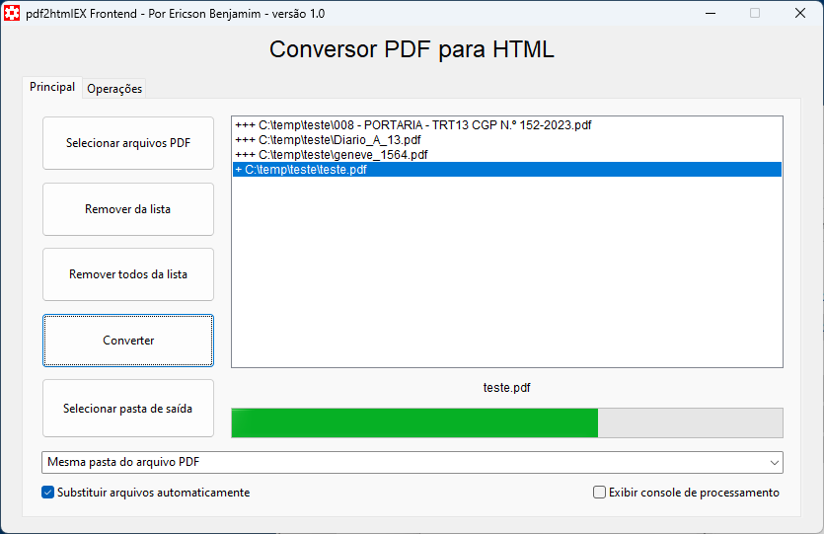

Ao fim, o programa informa a conclusão e os arquivos são gerados no mesmo caminho dos arquivos originais ou numa pasta específica caso tenha sido selecionada pelo botão “Selecionar pasta de saída”.

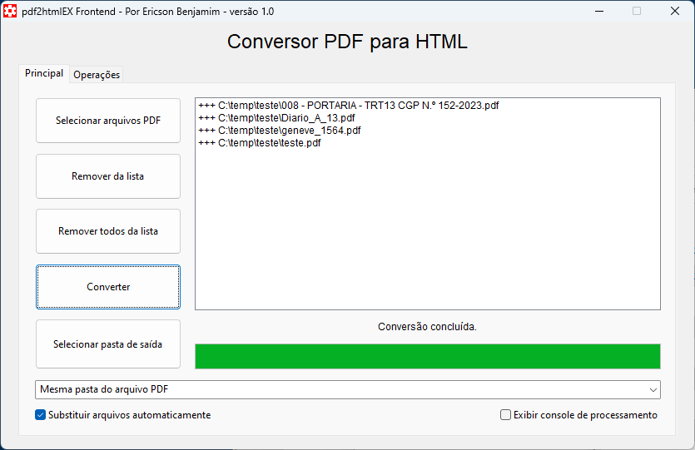

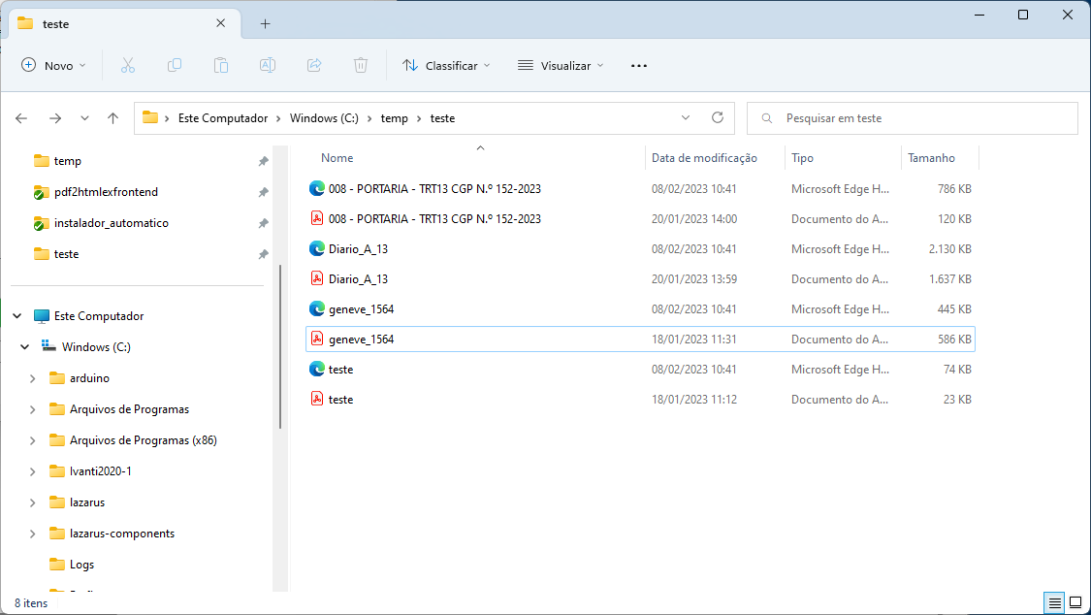

Comparação entre arquivo original PDF e arquivo convertido HTML:

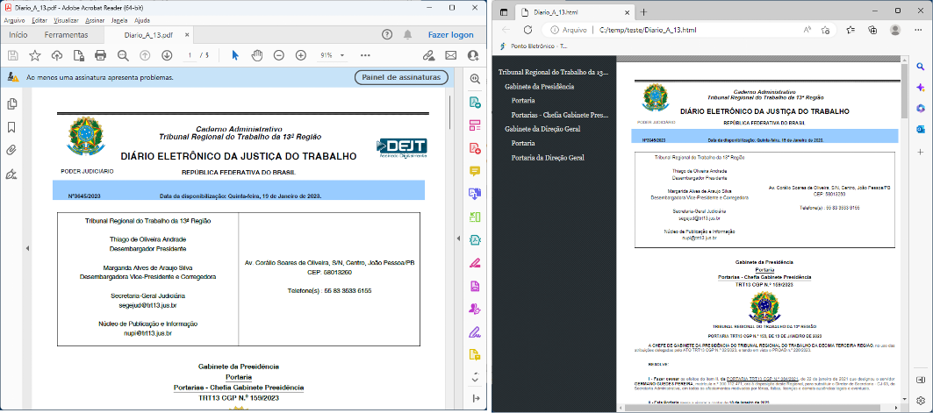

______________________________________________________________________________________

Por Ericson Benjamim
ebarruda@trt13.jus.br
SETIC

